Автор: Фомина Мария Анатольевна, воспитатель МОУ «Лицей№1», дошкольное отделение и воспитанники подготовительной группы «Капитошки»
Сказка «Первый снег»
В этом году зима пришла очень поздно. Снега не было, и друзья уже начали думать, что она вовсе заблудилась. На улице было темно, настроение у друзей пропало совсем. Они сидели дома у окна, грустили, вглядываясь в темноту.
Кстати, о друзьях. А вы хотите узнать кто они такие были? Тогда слушайте.
Мышонок Капик, воронёнок Тошка и зайчонок Мася. Странная компания, подумаете вы, но ничего странного -друзьями ведь становятся не по каким-то общим признакам, а потому что вам просто хорошо, весело и интересно вместе друг с другом. И пусть вы даже совсем не похожи.
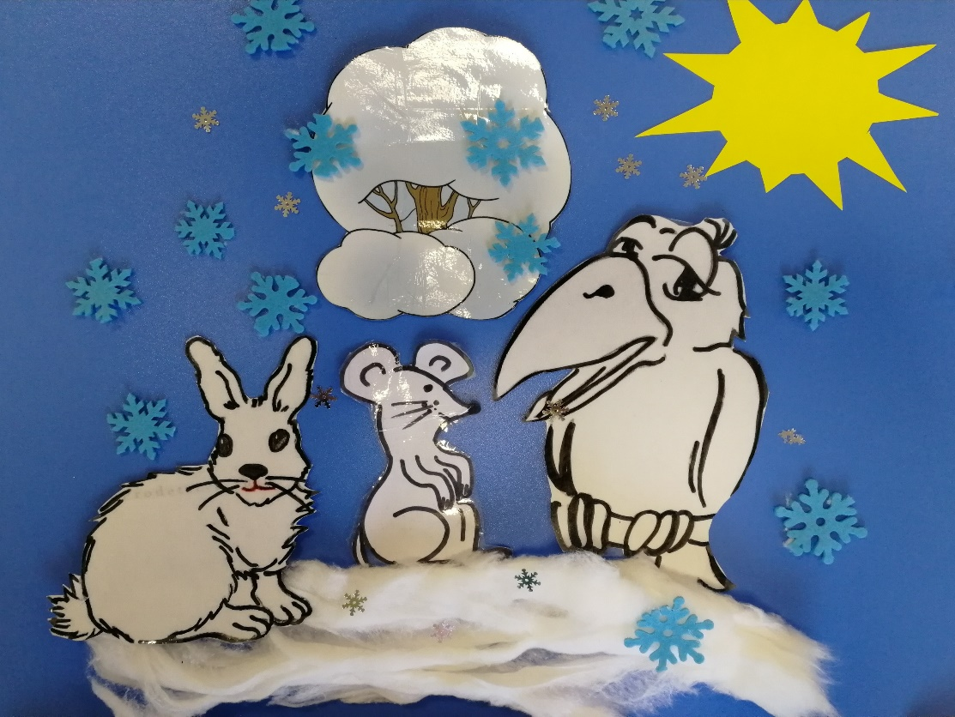
И вот однажды в солнечное декабрьское утро наши герои проснулись. Тошка вышел на улицу сделать зарядку, он всегда делает ее, каждое утро, и всем, между прочим, советует. Он вышел на крылечко и сразу же забежал домой…
«Мама, мама- закричал он, снег, снег выпал, ура»! Мама уже давно не видела своего вороненка таким счастливым.
«Все верно, - сказала мама, зимой всегда выпадает снег и нет тут ничего удивительного, это закон природы»! Но Тошка её уже не слышал, ему хотелось поскорее рассказать эту замечательную новость своим друзьям- Капику и Масе.
Он бежал и кричал, лишь иногда оглядываясь назад и любуясь на свои следы, оставленные на снегу. На первом и таком долгожданном. 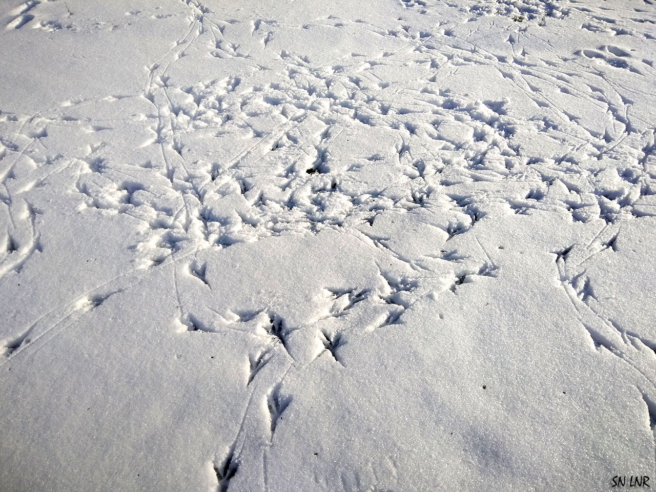
Когда он подбежал к домику Маси и Капика (а жили они рядышком), то встретил их уже на улице. Они стояли, как завороженные, и смотрели на небо. Он не стал их отвлекать, а наблюдал в сторонке. С неба на них падали пушистые, белые, легкие хлопья снега. Тошка посмотрел на землю и увидел, что его друзья тоже оставили свои следы на снегу, он увидел длинные запутанные дорожки следов и представил как ребята бегали, радовались и как они были счастливы от этого. 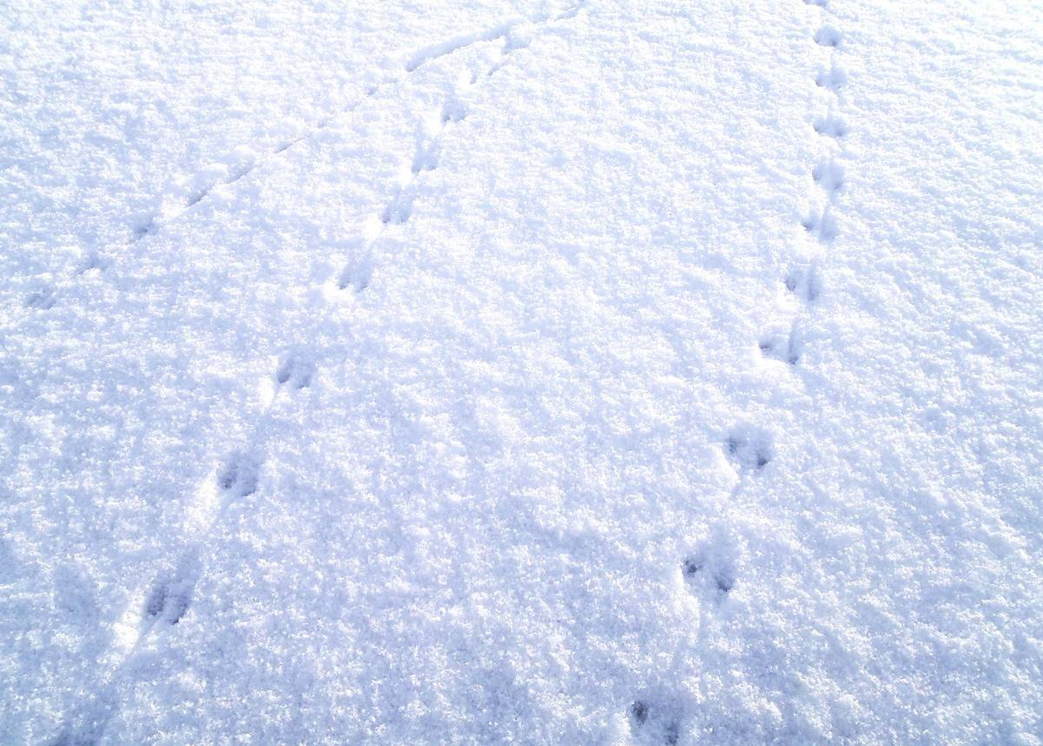

Мир окрасился волшебным светом. Всё изменилось. Не было больше чёрных, серых, не ярких красок, всё вокруг сверкало, искрилось и переливалось. Да, и к тому же, друзья так давно не видели солнышка.

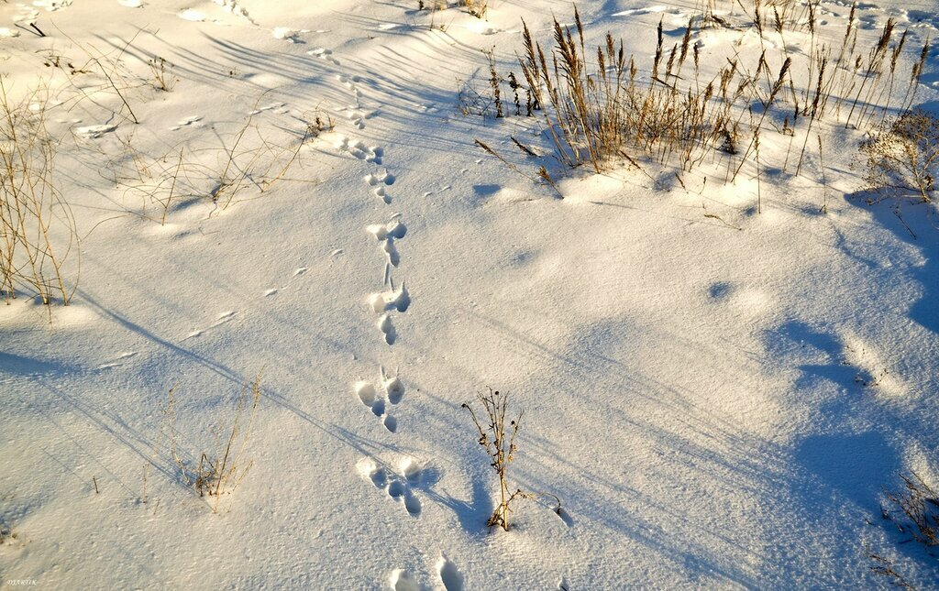

«Привет - закричал вороненок, с первым снегом вас, друзья»!
«Привет, Тошка, ура! И тебя с первым снегом»- ответила ему Мася. И тут только Тошка заметил, что Мася очень изменилась с их последней встречи.
А вы ребята догадываетесь о чём это я? Зайчонок сменил шубку, ну, конечно.
Мама воронёнка сейчас опять бы с важным видом сказала- «Ничего удивительного! Это закон природы», и Тошка тихонько рассмеялся.
«Какая ты красивая, Мася, тебе так идёт белый цвет»!
«Привет, Тошка- сказал Капик, я так рад, что наступила настоящая зима. Ведь какая зима без снега, правда?» И друзья обнялись и все вместе посмотрели на небо. Втроём любоваться полётом снежинок куда интереснее.
Вдруг одна снежинка попала мышонку прямо в рот. «Ммм, - с наслаждением протянул Капик, моя снежинка со вкусом сыра».
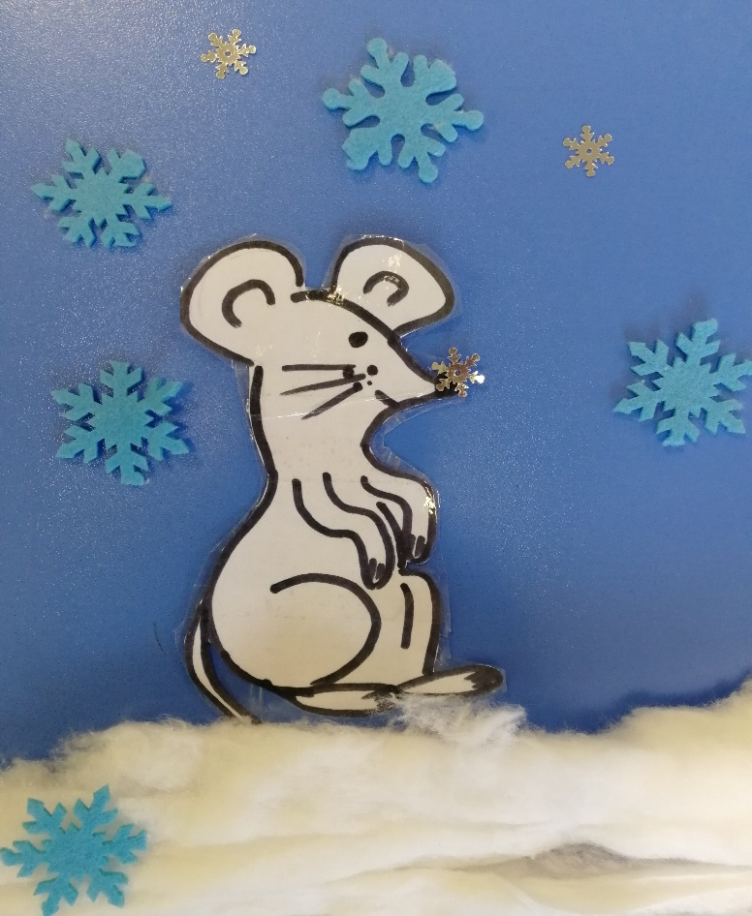
«Что, правда?» - спросила удивленная Мася и тоже открыла рот. Она хотела понять с каким вкусом будет её снежинка. «Ммм, а моя- морковная», сказала Мася и закатила глаза.
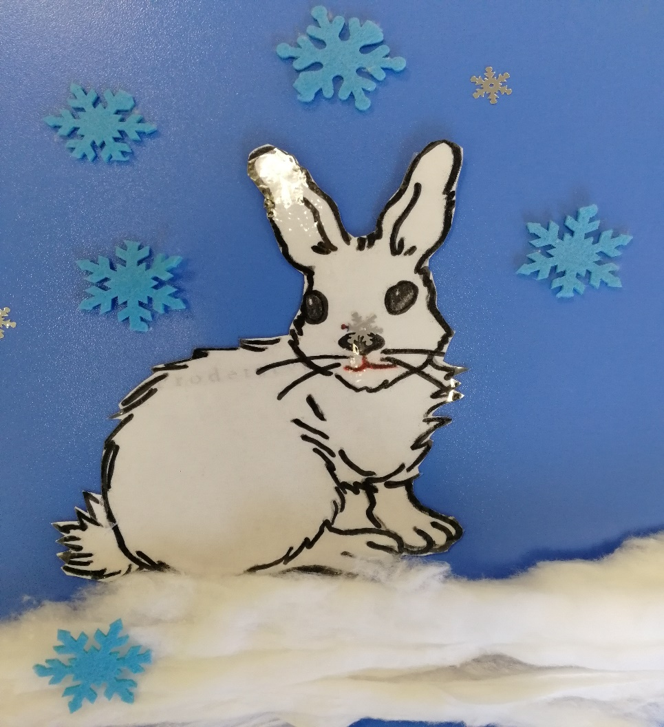
Воронёнок смотрел на своих друзей и радовался, он прекрасно понимал, что снег не имеет вкуса и запаха, и не бывает морковного, сырного, яблочного, медового или какого-либо другого. Мама ворона давно рассказала ему интересные факты про снег. Но он не стал рассказывать об этом друзьям, а подыграл им, тоже высунул язык и задумчиво сказал…
«А мой снег- ореховый» А потом добавил, что есть снег, скажем так, не самая лучшая затея, но от одной снежинки ведь точно ничего не будет. 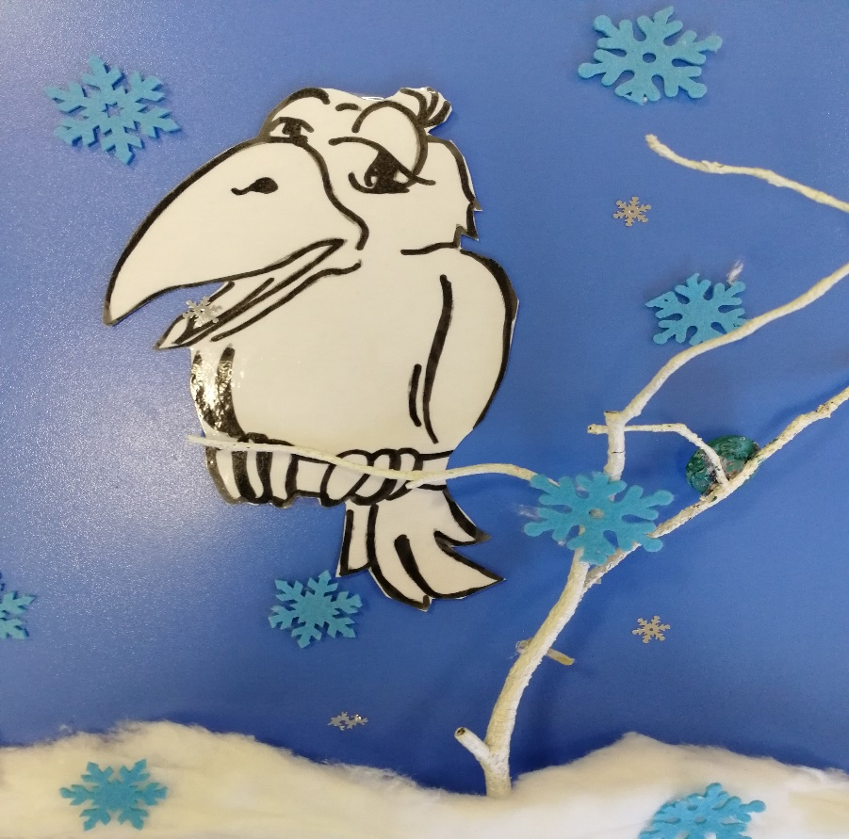
И друзья рассмеялись.
Это был самый лучший день. День первого снега!

Декабрь 2020

